Хузин Анвар Мирсаевич
Год рождения: __.__.1923г
техник-лейтенант
в РККА с __.__.1942 года
место рождения: Башкирская АССР, Шаранский р-н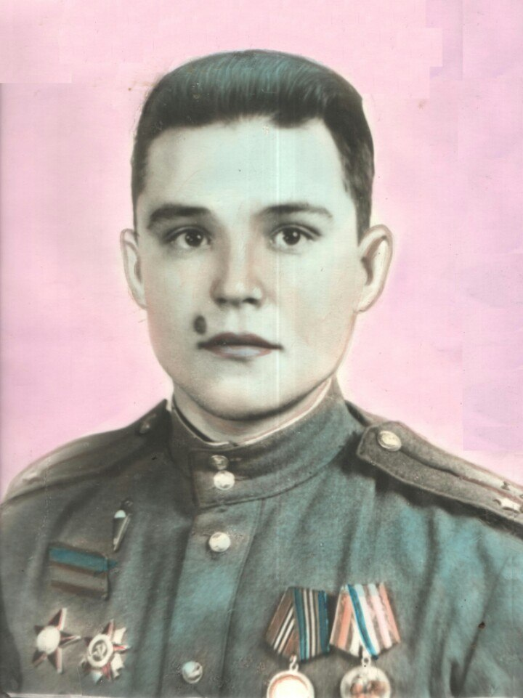
№ записи: 1106131668
Перечень наград
1
86/н
03.06.1945
Орден Отечественной войны II степени
Орден Отечественной войны II степени
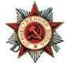

Подвиг: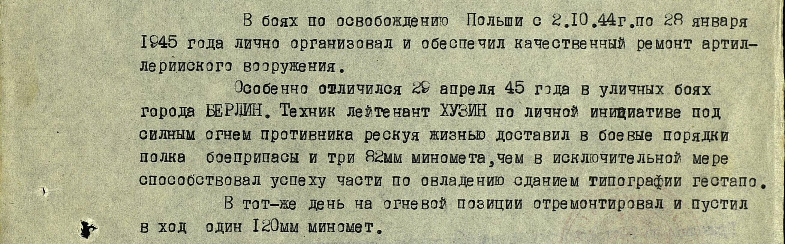

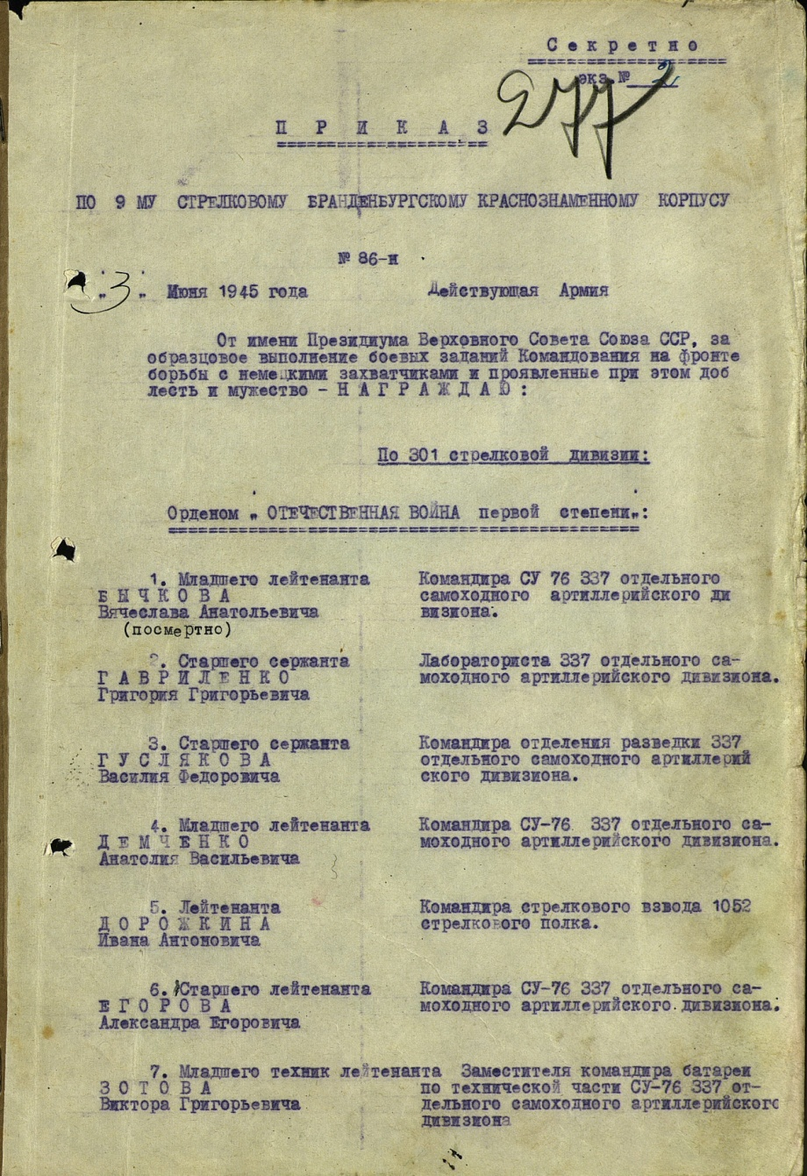
Хузин Анвар Мирсаевич – родился в д.Дюрменево Шаранского района Республики Башкортостан (Башкирская АССР) , в 1923 году. Вырос в многодетной семье, был самым старшим ребенком из 6 детей.
Начальное образование получил в родной деревне, 10-ти летку закончил в д.Зириклы. Д.Зириклы находилась в 20 км от дома. Каждый день он добирался до школы пешком, а зимой на лыжах.
В 1940 году вместе со своими односельчанами уехал на заработки в Улан-Удэ.
В 1941 году началась Великая Отечественная Война и его забрали на фронт.
Участвовал во многих боевых действия, дошел до Берлина, получил звание техник-лейтенанта.
После войны остался в Германии. Решил стать военным, проходил обучения в различных курсах.
За его заслуги родители в родной деревне ежемесячно получали пособие в размере 900рублей. В те годы 900 руб. были большими деньгами, и очень помогали выжить семье в военное и послевоенное время, в период голода, нищеты и холода.
В 1946 году – вернулся на Родину. Пожил в родной деревне месяц, женился и уехал обратно в Германию. Спустя год по семейным обстоятельствам всей семьей вернулся обратно в Башкирию. После возвращение начал работать учителем. Воспитывал троих детей, 2 сыновей и дочку.
В 1953 году его не стало, прожил всего 30 лет. За свою короткую жизнь успел сделать очень много благих дел. Был гармонистом, хорошо пел, считался первым парнем в деревне. В деревне его называли «Красивый Анвар», так как с таким именем было много мужчин, а на внешность он был очень красивым и всегда выделялся из толпы.
Награды: - Орден Отечественной войны II степени
- Орден Красной Звезды

